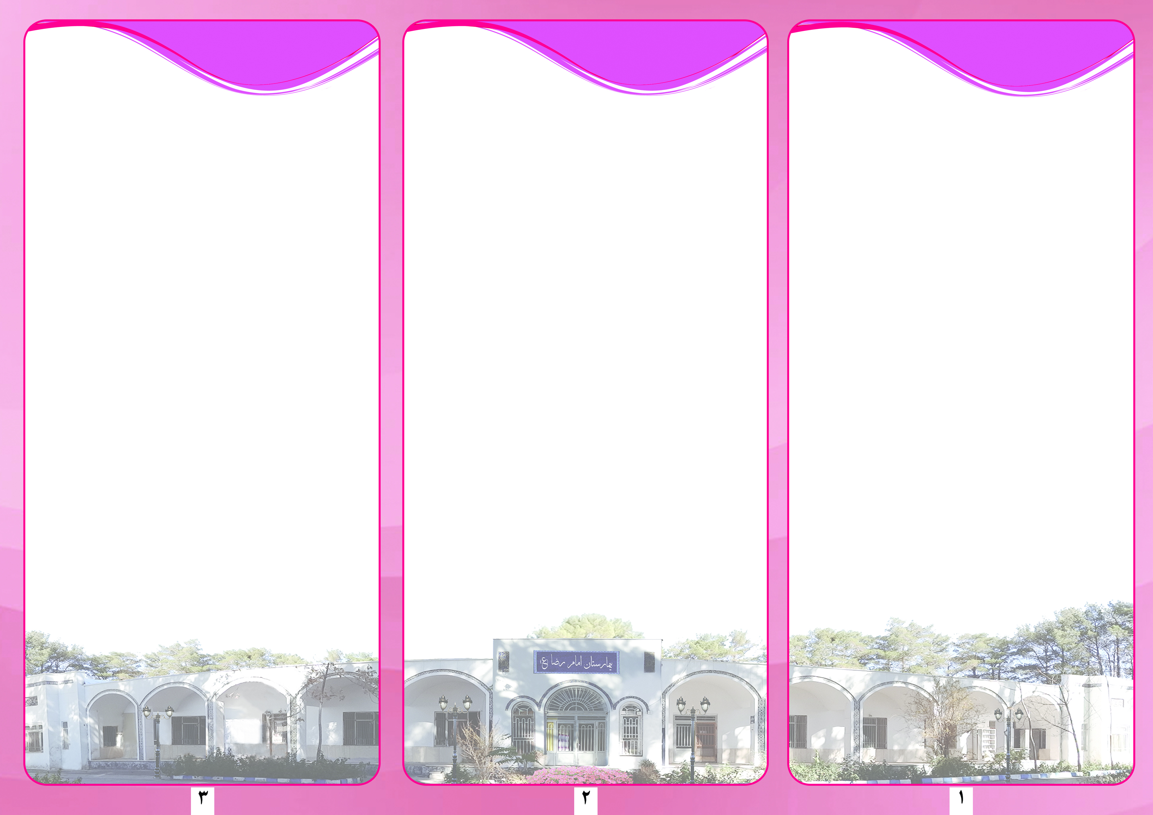
اختلال شخصیت اسکیزوئید
افرادی که به این اختلال مبتلا هستند الگویی از فاصله گرفتن از روابط اجتماعی و دامنۀ محدودی از ابراز هیجانی را نشان می دهند. فردی که مبتلا به این اختلال است معمولاً به دنبال برقراری روابط نزدیک با دیگران نیست، فعالیت هایی را انتخاب می کند که بشود تنهایی آن را انجام داد و همچنین نسبت به تمجید شدن یا مورد انتقاد قرار گرفتن بی تفاوت است.
اختلال شخصیت اسکیزوتایپال
این اختلال شامل الگویی از ناراحتی در روابط نزدیک، تحریف در تفکر و ادراک و رفتار غیر عادی است. فرد مبتلا به این اختلال عقاید و باورهای عجیب و غریب یا افکار جادویی دارد. صحبت کردنش نیز عجیب و غریب است یا ممکن است معنای غلطی را به رویدادها نسبت دهد.
اختلال شخصیت ضداجتماعی
شخصیت ضد اجتماعی الگویی از بی احترامی و زیر پا گذاشتن حقوق دیگران را از خود نشان می دهد. فرد ممکن است هنجارهای اجتماعی را رعایت نکند، ممکن است مرتباً دروغ بگوید یا دیگران را فریب دهد و یا ممکن است به صورت تکانشی رفتار کند.
اختلال شخصیت مرزی
این اختلال شامل الگویی از بی ثباتی در روابط بین فردی، واکنش هیجانی، خودانگاره و تکانشی بودن است. فرد ممکن است به خاطر

F: الگو ناشی از اثرات فیزیولوژیکی یا بیماری طبی نباشد.
انواع اختلال شخصیت
تعداد 10 اختلال شخصیت وجود دارد که که در سه طبقه دسته بندی می شوند:
دستۀ اول: اغلب غریب و غیرعادی هستند
- اختلال شخصیت پارانوئید
- اختلال شخصیت اسکیزوئید
- اختلال شخصیت اسکیزوتایپی
دستۀ دوم: اغلب هیجانی و دمدمی هستند.
- اختلال شخصیت ضد اجتماعی
- اختلال شخصیت مرزی
- اختلال شخصیت نمایشی
- اختلال شخصیت خودشیفته
دستۀ سوم: اغلب مضطرب و بیمناک هستند.
- اختلال شخصیت اجتنابی
- اختلال شخصیت وابسته
- اختلال شخصیت وسواسی-جبری
اختلالات شخصیت پارانوئید
در اختلال شخصیت پارانوئید الگویی از بی اعتمادی و سوءظن داشتن نسبت به انگیزه های دیگران مشاهده می شود. این افراد شدیداً بر این باورند که دیگران قصد آسیب زدن یا فریب دادن آنها را دارند. به همین خاطر معمولاً تمایلی به اعتماد کردن و نزدیک شدن به دیگران ندارند.

شخصیت چیست
شخصیت الگوی معین و مشخصی از تفکر، هیجان و رفتار مطابق با فرهنگ جامعه است که سبک شخصی فرد را در تعامل با محیط و دیگران تعیین میکند.
اختلال شخصیت چیست
اختلال شخصیت الگوی مستمر هیجانات، شناختها (باورها) و رفتارهایی است که باعث ناراحتی هیجانی برای شخص یا دیگران می شود و در کار و روابط مشکلات جدی ایجاد می کند.
علائم اختلال کلی شخصیت مطابق DSM-5
A: یک الگوی طولانی مدت از تجربۀ درونی و رفتاری که از انتظارات فرهنگی فرد بسیار به دور است. در دو حوزه یا بیشتر نمایان می شود:
- شناخت (شیوه های ادراک و تعبیر خود، سایرین ..)
- عاطفه (طیف، شدت، تغیرپذیری، تناسب پاسخ های هیجانی)
- عملکرد بین فردی
- کنترل تکانه
B: وجود این الگو در طیف وسیعی از موقعیت های فردی و اجتماعی، انعطاف ناپذیری و فراگیر.
C: الگو باعث ناراحتی یا تخریب عملکرد شود.
D: الگو ثابت و درازمدت بوده، شروع آن حداقل به دورۀ نوجوانی و یا اوایل بزرگسالی برمی گردد.

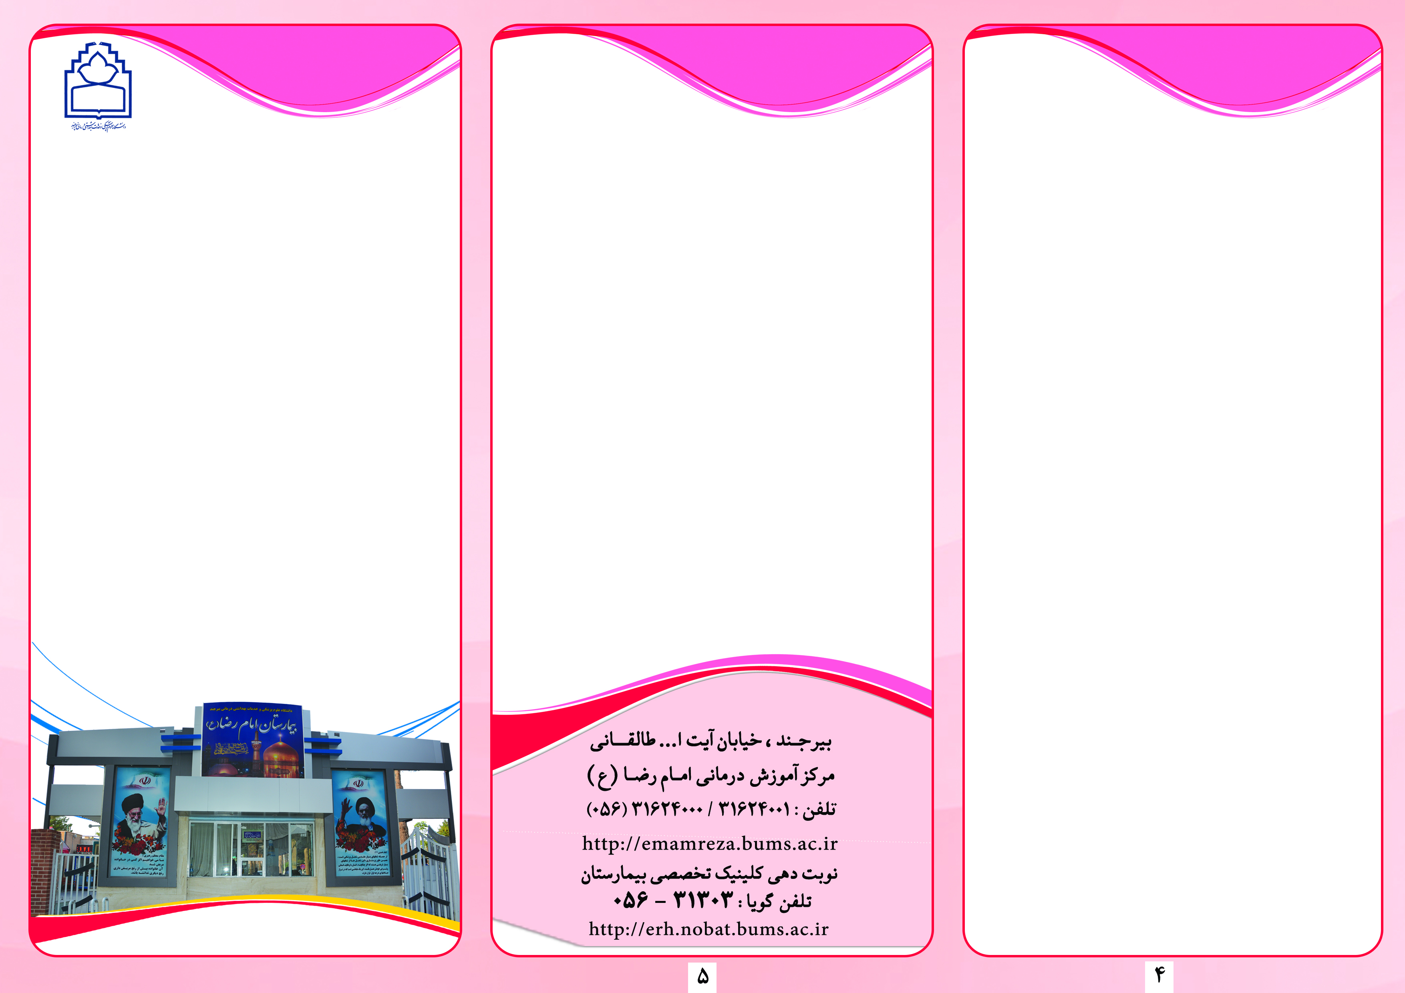
اختلال شخصیت وسواسی-جبری
این افراد ذهنشان همیشه مشغول نظم و ترتیب، کمالگرایی و کنترل کردن است. ممکن است دلمشغول جزئیات یا برنامه ها باشند. زیاد کار می کنند تا حدی که اذیت شوند و روابط دوستانه شان را از دست بدهند. همچنین ممکن است نسبت به اخلاقیات و ارزش ها انعطاف ناپذیر باشند.
انواع درمان اختلالات شخصیت
- روانکاوی و درمانهای روانپویشی
- رفتاردرمانی دیالکتیکی

- طرحواره درمانی و گروه درمانی
- آموزش روانی

منبع:
- کتاب راهنمای تشخیصی و آماری اختلالات روانی (DSM-5)؛ ترجمه فرزین رضاعی.
- چکیده روانپزشکی بالینی، هارولد کاپلان و بنیامین سادوک؛ ترجمه فرزین رضاعی.

اختلال شخصیت
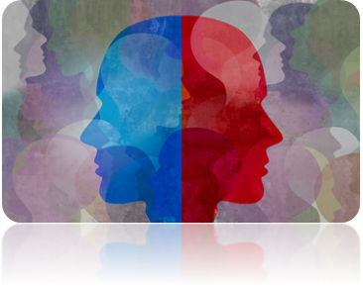
بخش اعصاب و روان
بیمارستان آموزشی – پژوهشی – درمانی
امام رضا (ع)
ناظر علمی: دکتر محیا مجاهدی
ناظر اجرا : تارا زهرائی
تابستان 1401

اجتناب از ترک شدن (واقعی یا خیالی) از دیگران فاصله بگیرد. رفتارهای خودکشی مکرر، خشم شدید و نامتناسب نشان می دهد و احساس های عمیق و مزمن پوچی می کند.
اختلال شخصیت نمایشی
این اختلال شامل الگویی از هیجان افراطی و توجه طلبی افراطی است. فرد ممکن است زمانی که در مرکز توجه نباشد ناراحت باشد، از ظاهر خود یا واکنش های هیجانی افراط آمیز برای جلب توجه استفاده کند.
اختلال شخصیت خودشیفته
این اختلال الگویی از نیاز به تمجید شدن و عدم همدلی با دیگران است. فرد مبتلا احساس اغراق آمیزی دربارۀ اهمیت خود دارد، خودش را بزرگ می بیند، خود را از دیگران بهتر می بیند و با آنها همدلی نمی کند.
اختلال شخصیت اجتنابی
در این اختلال الگویی از بازداری اجتماعی، احساس بی کفایتی و حساسیت افراطی به انتقاد وجود دارد. فرد ممکن است تمایلی نسبت به نزدیک شدن و صمیمی شدن با دیگران نداشته باشد مگر مطمئن باشد که دوستش دارند. همیشه به انتقاد و طرد شدن نشخوار فکری دارد و خودش را پست و بی عرضه می داند.
اختلال شخصیت وابسته
این بیماران الگویی از نیاز به مراقبت شدن، سلطه پذیری و چسبیدن به دیگران را نشان می دهند. او نمی تواند به راحتی تصمیمات روزمرۀ خود را بگیرد مگر اینکه از جانب دیگران اطمینان دریافت کند. زمانی که تنهاست احساس ناراحتی و درماندگی می کند زیرا می ترسد نتواند از خودش مراقبت کند.

